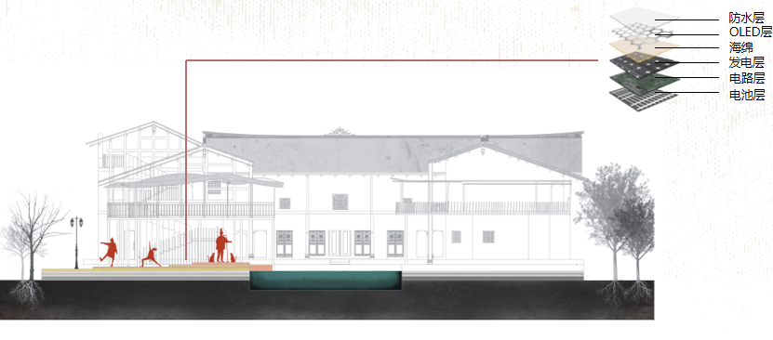

用木地板填补地势高差，木地板成曲线形，层层叠加，在视觉上增加空间层次感和变化感。正是这样一个有趣的空间，为居住者提供**看书、玩耍、跳舞的平台它是院落中的舞台，也是树荫下的乘凉区，是院落人流动向最密集的地区因此，**将该木地板进一步改造成能量储存与转换装置将人们在木地板上运动产生的动能收集储存，以此用于夜间照明。